Юг

Север Воробей домовой

Восток

Запад

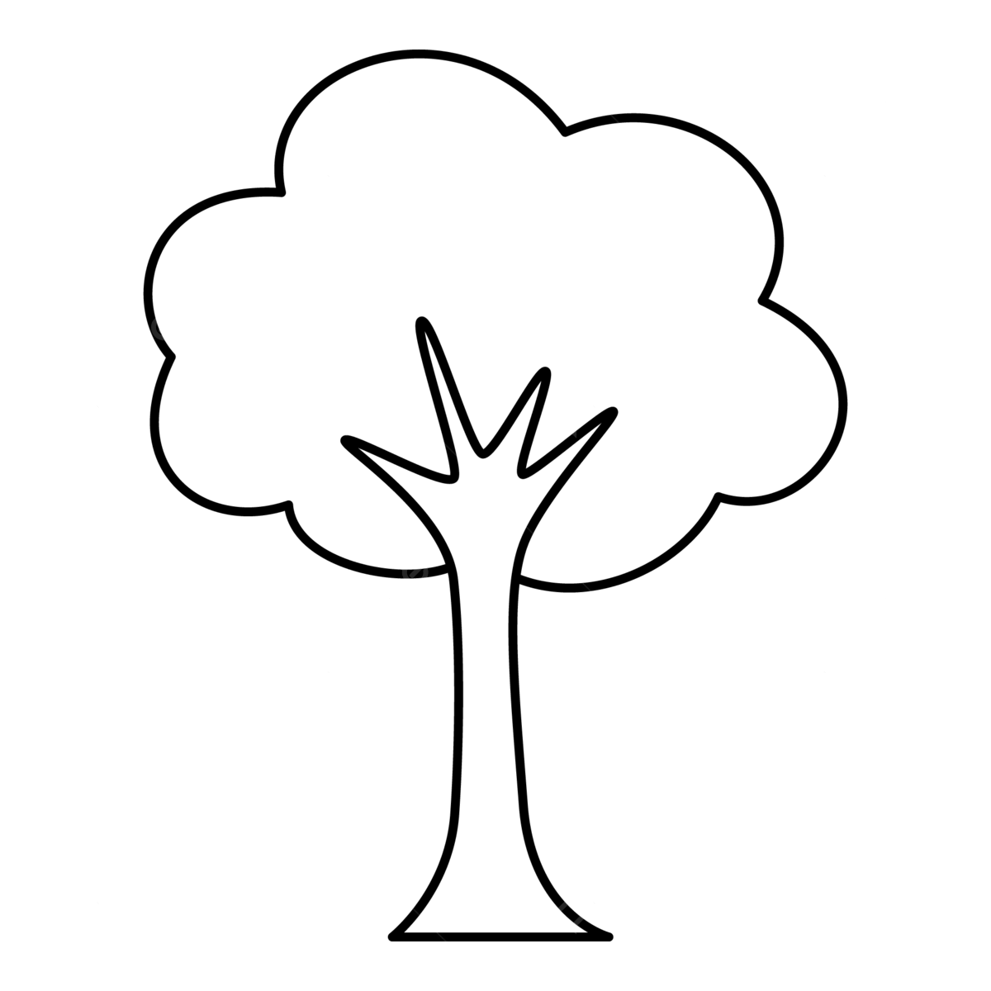 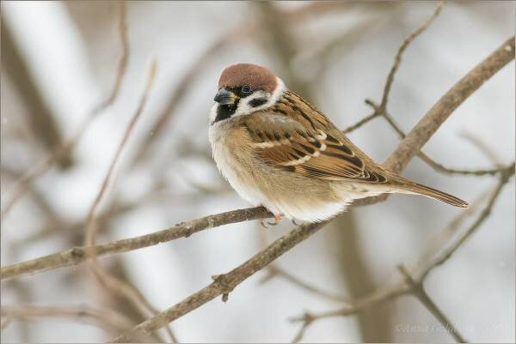 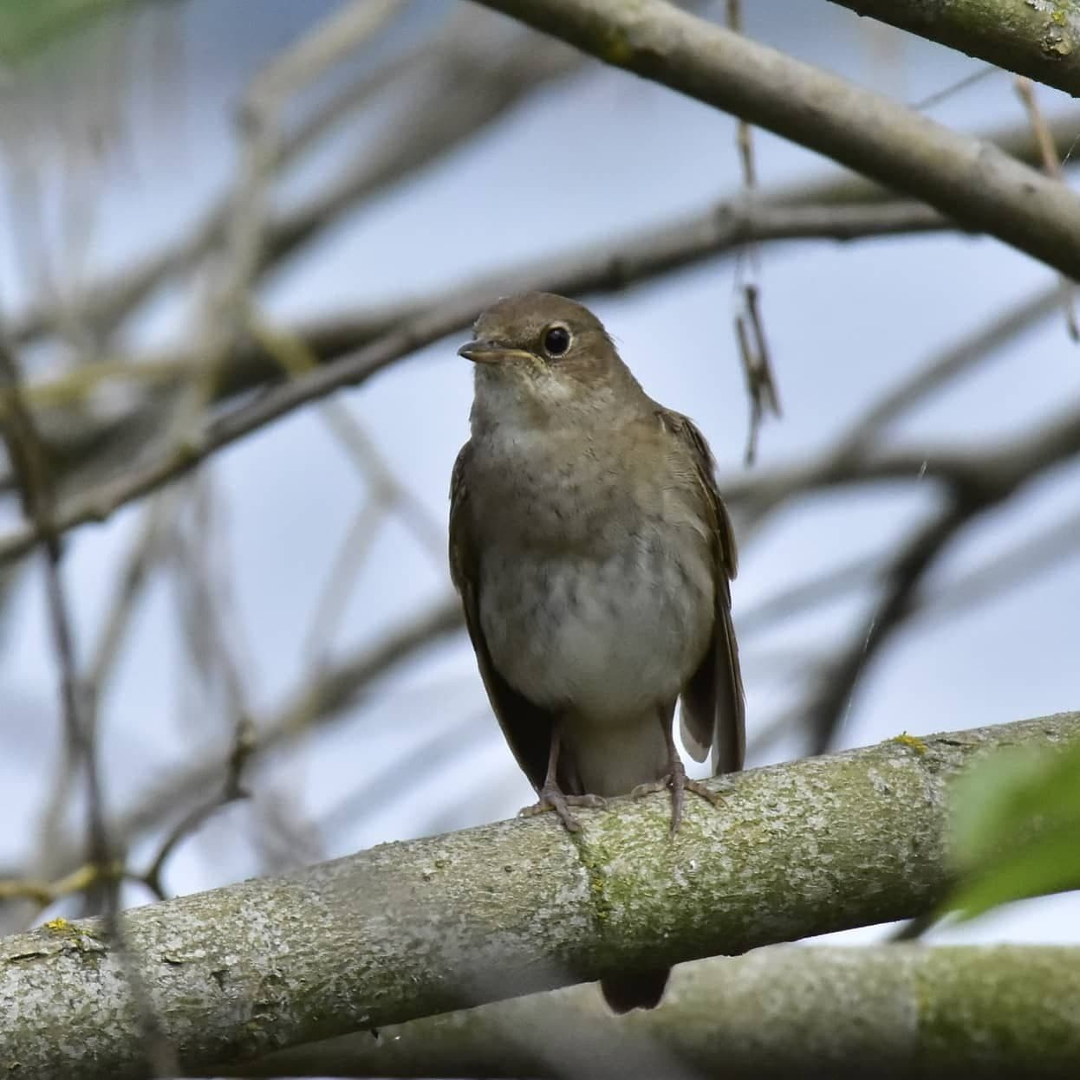 Яблоневый сад    

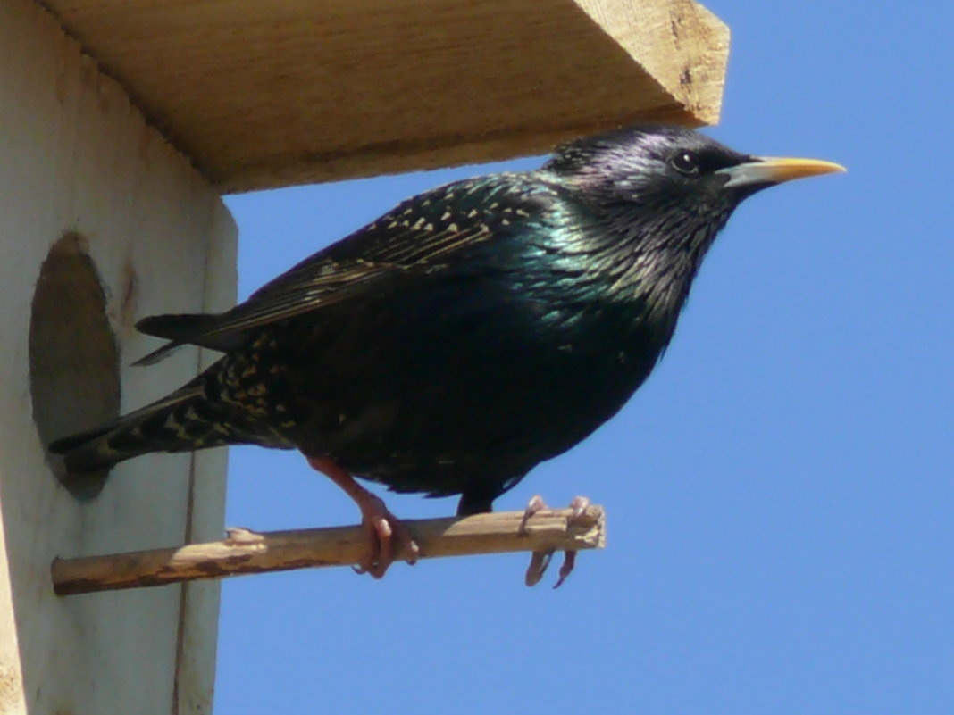

Клумба 9

Кустарники

Кустарники

Кустарники

Кустарники

Кустарники

Кустарники

Кустарники

Кустарники

Кустарники

Кустарники

Кустарники

Кустарники

Кустарники

Кустарники

Кустарники

Кустарники

Кустарники

Кустарники

Детский сад № 69

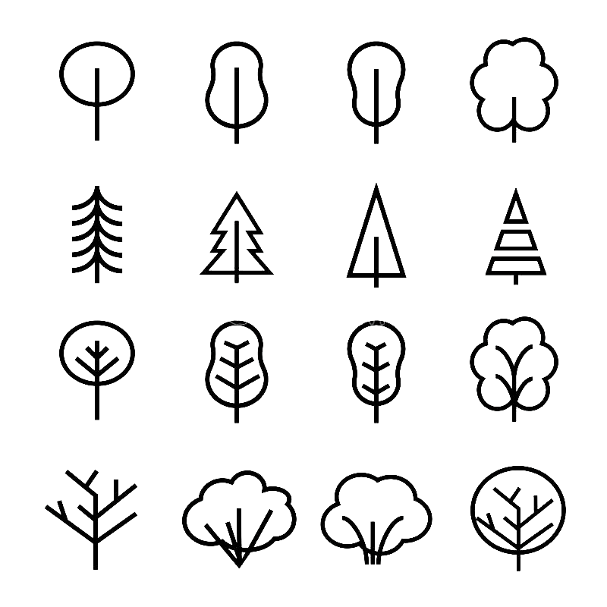



Кустарники

Кустарники

Кустарники

Кустарники

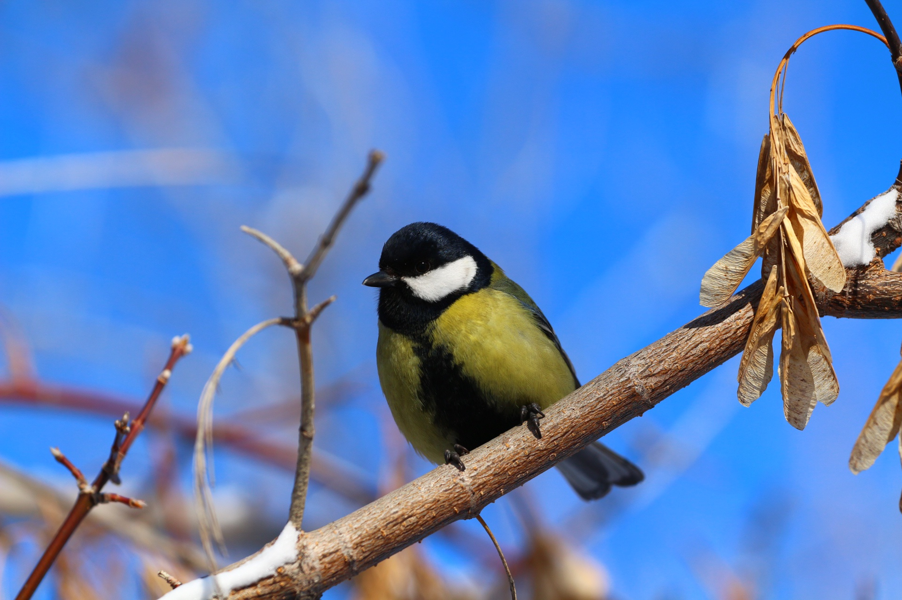

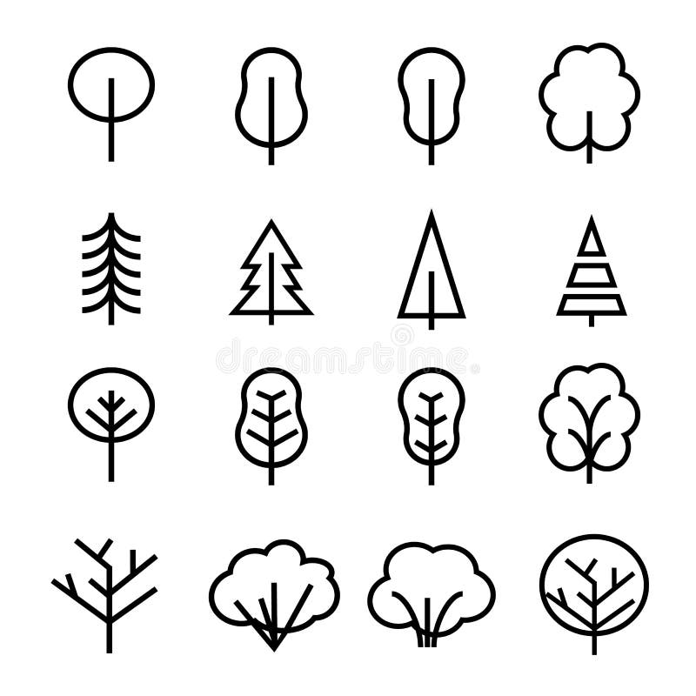









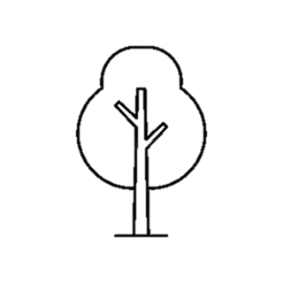

























Клумба 10

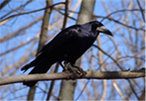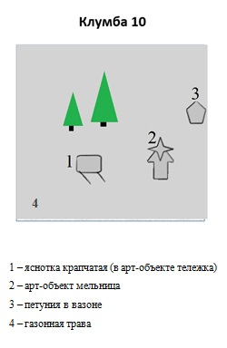

Клумба 6

Клумба 8

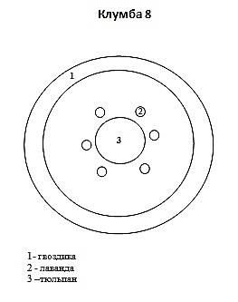

Хоз.корпус

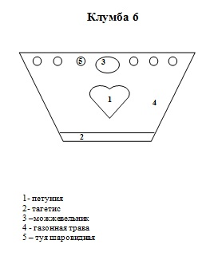

Клумба 4

Клумба 5

Клумба 3

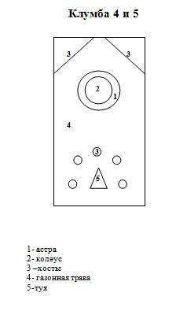

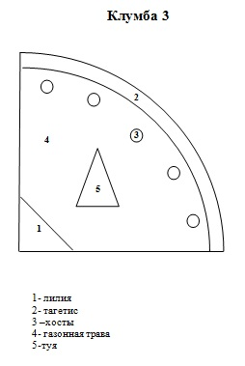



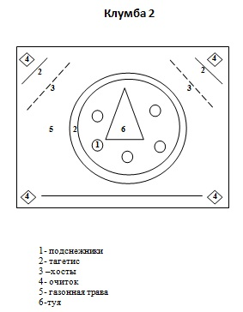

Клумба 2

Клумба 1

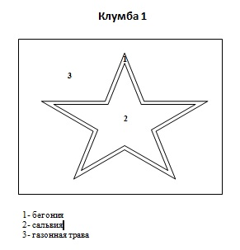

Фито-огород

. . . . . .

. . . . .

. . . . .

. . . . .

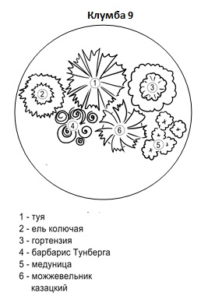

Клумба 7

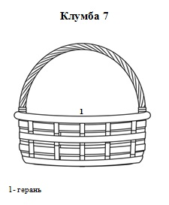

Мус.баки

С

Соловей



Участок 8

Участок 7

Участок 6

Участок 5

Участок 4

Участок 3

Участок 2

Участок 1

Хоз.корпус

Веранда

Веранда

Веранда

Веранда

Веранда

Веранда

Веранда

Веранда











Большая синица



Скворец

Грач